INSTITUTO SUPERIOR DEL PROFESORADO DE SALTA Nro. 6005
PLAN PEDAGOGICO: Profesorado de Física
(DESDE EL 31 AL 13 DE ABRIL de 2020)

ASIGNATURA: Física III
APELLIDO Y NOMBRE DEL DOCENTE: Vitulli Daniel
DIA: Lunes:9:20 a 12:00 Martes 8:00 a 9:20.
Como producto de la reflexión compartida, se espera que los estudiantes logren:
- Adquirir herramientas formales y metodológicas para analizar fenómenos, situaciones y problemas diversos desde un punto de vista físico
- Conceptualización de las nociones de óptica Geométrica.

CONTENIDO O TEMA A DESARROLLAR
Se constan de 4 clases con una carga horaria de 12 horas cátedras; en las mismas se desarrollaran los temas teóricos: Formación de imágenes mediante espejos esféricos Refracción en una superficie esférica. El teórico se expone mediante un PowerPoint que se cargara en la plataforma de Google ClassRoom con la clave v7g6vqu.
Espejos Planos y Esféricos
Problema 1
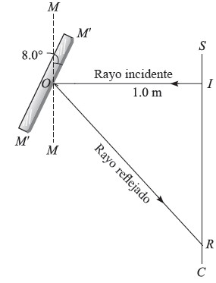
Como se muestra en la figura, un rayo de luz IO incide sobre un pequeño espejo plano. El espejo refleja el rayo de vuelta sobre una escala recta SC que está a 1 m de distancia y es paralela al espejo MM no desviado. Cuando el espejo gira un ángulo de 8.0º y toma la posición M’M’, ¿qué distancia se desplazará sobre la escala la mancha de luz?
(El dispositivo, llamado nivel óptico, es muy útil para medir pequeñas deflexiones.)

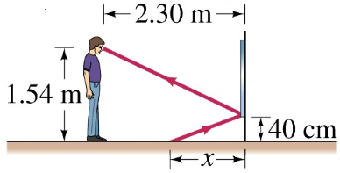

Problema 2
Una persona cuyos ojos están a 1,54m sobre el suelo se encuentra de pie a 2,30m de un espejo plano vertical cuyo borde inferior esta a 40 cm del suelo. ¿Cuál es la distancia horizontal, x, desde la base de la pared en la que se encuentra el espejo hasta el punto mas cercano al espejo, sobre el suelo, que puede verse reflejado?

Problema 3
Dos espejos planos forman entre ellos un ángulo de 90º. Un objeto luminoso puntual se coloca entre ellos. ¿Cuántas imágenes se forman?
Respuestas: 3

Problema 4
¿De qué tamaño es el espejo vertical plano más pequeño en el que una mujer de estatura h puede ver su imagen completa?

Problema 5
Una bombilla luminosa está a 4.00 m de un muro. Se va a utilizar un espejo cóncavo para proyectar una imagen de la bombilla sobre el muro, de tal modo que la imagen sea 2.25 veces más grande que el objeto. ¿A qué distancia del muro debe estar el espejo? ¿Cuál debe ser su radio de curvatura?

Problema 6
Un espejo cóncavo debe formar una imagen del filamento de una lámpara de faro automotriz sobre una pantalla situada a 8.00 m del espejo. La altura del filamento es de 6.00 mm, y la imagen debe tener 36.0 cm de altura. a) ¿A qué distancia delante del vértice del espejo se debe colocar el filamento? b) ¿Cuál debe ser el radio de curvatura del espejo?

Problema 7
Un objeto OO’ está a 25 cm de un espejo esférico cóncavo de 80 cm de radio. Determine la posición y el tamaño relativo de la imagen a) por construcción y b) con la ecuación de los espejos.

Problema 8
El espejo esférico cóncavo tiene un radio de curvatura de 4 m. Un objeto de 5 cm de altura, se coloca 3 m enfrente de un espejo. Por a) construcción y b) analíticamente, determine la posición y la altura de la imagen.

Problema 9
Un objeto de 6 cm de altura se localiza 30 cm enfrente de un espejo esférico convexo de 40 cm de radio. Determine la posición y la altura de su imagen, a) por construcción y b) con la ecuación de los espejos.

Problema 10
Se desea proyectar la imagen de una lámpara, amplificada cinco veces, sobre una pared que se encuentra a 12 m de la lámpara. ¿Qué clase de espejo esférico se requiere y cuál será su posición?

Problema 11
Un objeto OO’ tiene 4.0 cm de altura y está a 20 cm enfrente de un lente convexo de +12 cm de distancia focal. Determine la posición y altura de su imagen a) por construcción y b) analíticamente.

Problema 12
Un objeto OO’ está 5.0 cm enfrente de un lente convergente delgada con distancia focal de +7.5 cm. Determine la posición y amplifi cación de su imagen a) por construcción y b) analíticamente.

Problema 13
Una lente forma una imagen de un objeto, el cual está a 16.0 cm de la lente. La imagen está a 12.0 cm de la lente del mismo lado que el objeto. a) ¿Cuál es la distancia focal de la lente? ¿Ésta es convergente o divergente? b) Si el objeto tiene 8.50 mm de altura, ¿cuál será la altura de la imagen? ¿Es derecha o invertida? c) Dibuje un diagrama de rayos principales.

Problema 14
Una lente divergente de menisco (véase la figura 34.32a) con un índice de refracción de 1.52 tiene superficies esféricas, cuyos radios son de 7.00 cm y 4.00 cm. ¿Cuál es la posición de la imagen de un objeto colocado a 24.0 cm a la izquierda de la lente? ¿Cuál es su aumento?

Problema 15
Una lente convergente con una distancia focal de 12.0 cm forma una imagen virtual de 8.00 mm de altura, 17.0 cm a la derecha de la lente. Calcule la posición y el tamaño del objeto. ¿La imagen es derecha o invertida? ¿El objeto y la imagen están del mismo lado o en lados opuestos de la lente? Dibuje un diagrama de rayos principales de esta situación.

Problema 16
¿Cuáles son las dos posiciones donde un lente convergente de +9.00 cm de distancia focal formará las imágenes (invertida) de un objeto luminoso sobre una pantalla colocada a 40.0 cm del objeto?

Problema 17
Dos lentes positivos, que tienen distancias focales de +2.0 cm y +5.0 cm, están separados 14 cm como se muestra en la fi gura. Un objeto AB se coloca a 3.0 cm frente al lente de +2.0. Determine la posición y la amplificación de la imagen final formada por esta combinación de lentes.

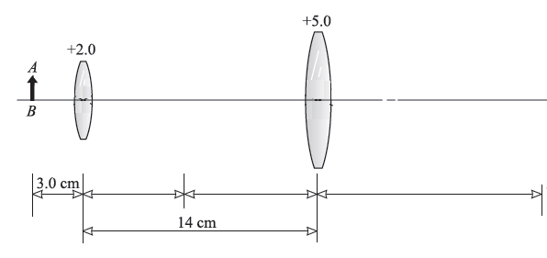

Problema 18
Como se muestra en la figura, un objeto se coloca a 40 cm de un lente convergente que tiene f=+8.0 cm. Un espejo plano está 30 cm detrás del lente. Determine las posiciones de todas las imágenes formadas por este sistema.
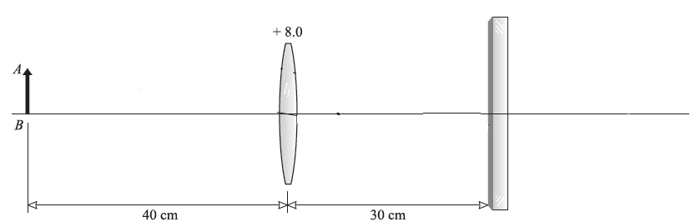

GUIA O ACTIVIDADES
Terminar el practico 1 : Óptica geométrica. Comenzar con el desarrollo del práctico 2: Espejos y Lentes.
Estos prácticos se encuentra en la plataforma ClassRoom con la clave v7g6vqu

BIBLIOGRAFIA
Física Universitaria - Sears - Zemansky - 12ava Edición - Vol II Unidad 34 pagina 1157-1196
Física para ingeniería Giancolin vol. II Unidad 32 pagina 837-864

__________________________
FIRMA DEL DOCENTE

